3º ANO – SEMANA DE 08 A 12/03
Escola: EMEB JOSIAS DA SILVA MACEDO
Professor (a): MAGNA, DANIELLA E BRUNA
Ano/turma: 3º A, 3º B E 3ºC.
OLÁ QUERIDOS ALUNOS. INICIAMOS HOJE UMA NOVA SEMANA DE APRENDIZADOS. É IMPORTANTE QUE ASSISTAM AOS VÍDEOS DE LÍNGUA PORTUGUESA, QUALQUER DÚVIDA PODEM ENTRAR EM CONTATO COM A PROFESSORA. NÃO SE ESQUEÇA DO CABEÇALHO INICIAL, QUE É AQUELA QUE FAZEMOS TODOS OS DIAS NA LOUSA NA SALA DE AULA.

Dia da semana | Rotina diária: descrição das atividades
Segunda – feira  Data: 08/03 /2021 | LEITURA DIÁRIA: Enquanto Fico Em Casa  https://www.youtube.com/watch?v=Pg_R_dzkCnI  LÍNGUA PORTUGUESA: VÍDEO, JOGOS E ATIVIDADES NO CADERNO SOBRE SÍLABA TÔNICA.  MATEMÁTICA: ATIVIDADE ORAL E ESCRITA – NUMERAIS DE 300 A 400
Terça-feira  Data: 09/03/2021 | LEITURA DIÁRIA: O menino azul  https://www.youtube.com/watch?v=9dm0h0O46g8  LÍNGUA PORTUGUESA/ MATEMÁTICA/ CIÊNCIAS: POEMA-PROBLEMAS, CARACTERÍSTICAS DOS ANIMAIS.
Quarta-feira  Data: 10/03/2021 | LEITURA DIÁRIA: O livro dos sorrisos  https://www.youtube.com/watch?v=scTjwTXbCbg  LÍNGUA PORTUGUESA/ MATEMÁTICA/ HISTÓRIA: MEDIDAS DE TEMPO, MÚSICA E POEMA DO RELÓGIO.
Quinta-feira  Data: 11/03/2021 | LEITURA DIÁRIA: O homem que amava caixas  https://www.youtube.com/watch?v=DDP_EZRO_CM  LÍNGUA PORTUGUESA/ MATEMÁTICA/ GEOGRAFIA: INTERPRETAÇÃO E LOCALIZAÇÃO.  EDUCAÇÃO FÍSICA: VISITE A ABA ESPECÍFICA NO BLOG.  ARTES: VISITE A ABA ESPECÍFICA NO BLOG
Sexta-feira  Data: 12/03/2021 | LEITURA DIÁRIA: A menina que gostava de saber  https://www.youtube.com/watch?v=K7vMXMsImC  LÍNGUA PORTUGUESA/ MATEMÁTICA: APRENDENDO A ESTUDAR TABUADA;  ASSISTIR AO VÍDEO: BRINCANDO DE APRENDER TABUADA COM A FAMÍLIA.  LÍNGUA INGLESA: VISITE A ABA ESPECÍFICA NO BLOG

08.03.2021
LÍNGUA PORTUGUESA/ HISTÓRIA
VAMOS INICIAR MAIS UMA SEMANA DE APRENDIZADO.
VAMOS APRENDER BRINCANDO?
QUANTAS VEZES VOCÊ ABRE A BOCA PARA FALAR A PALAVRA SORVETE. VAMOS VER?
SOR-VE-TE = 3 VEZES
ESSES PEDAÇOS MENORES EM QUE A PALAVRA FOI DIVIDIDA QUANDO VOCÊ ABRIU A BOCA PARA PRONUNCIÁ-LOS SÃO CHAMADOS DE SÍLABA.
CADA PEDACINHO É UMA SÍLABA. NESSE CASO, VOCÊ ABRIU A BOCA TRÊS VEZES, POR TANTO, VOCÊ PRONUNCIOU TRÊS SÍLABAS.
VOCÊ SABIA QUE NA PALAVRA SOR-VE-TE A SÍLABA QUE VOCÊ PRONUNCIOU MAIS FORTE FOI A SÍLABA VE?
ESSA SÍLABA FORTE É CHAMADA SÍLABA TÔNICA.
- ASSISTA O VÍDEO ABAIXO E APRENDA COMO IDENTIFICAR A SÍLABA TÔNICA OU SEJA A SÍLABA DA PALAVRA QUE VOCÊ PRONUNCIA MAIS FORTE.
https://www.youtube.com/watch?v=j05cu-O6dZo
E SÓ DEPOIS QUE ASSISTIR...
Jogue na internet, acessando:
. http://www.escolagames.com.br/jogos/separeSilabas/
ESCOLHA TRÊS PALAVRAS DO JOGO E ESCREVA EM FORMA DE LISTA EM SEU CADERNO E SEPARE AS SÍLABAS DE CADA UMA. CIRCULE A SÍLABA MAIS FORTE.
- TIRE UMA FOTO DA SUA ATIVIDADE E MANDE PARA SUA PROFESSORA CONFERIR SE VOCÊ ACERTOU. ELA MANDARÁ UM ÁUDIO DANDO-LHE A RESPOSTA.
DIA 8 DE MARÇO DIA INTERNACIONAL DA MULHER
- HOJE É O DIA INTERNACIONAL DA MULHER.
FAÇA BILHETE(S) HOMENAGEANDO A(S) MULHER (ES) DE SUA CASA E ENTREGUE PARA ELA(S).
MATEMÁTICA
VAMOS CONTAR?
ENVIE UM VÍDEO PARA SUA PROFESSORA CONTANDO DE 300 A 400 DEPOIS FAÇA A ATIVIDADE NO CADERNO.

09.03.2021
MATEMÁTICA / LÍNGUA PORTUGUESA/ CIÊNCIAS
COPIE ESSES PROBLEMINHAS-POEMAS EM SEU CADERNO E FAÇA OS CÁLCULOS:
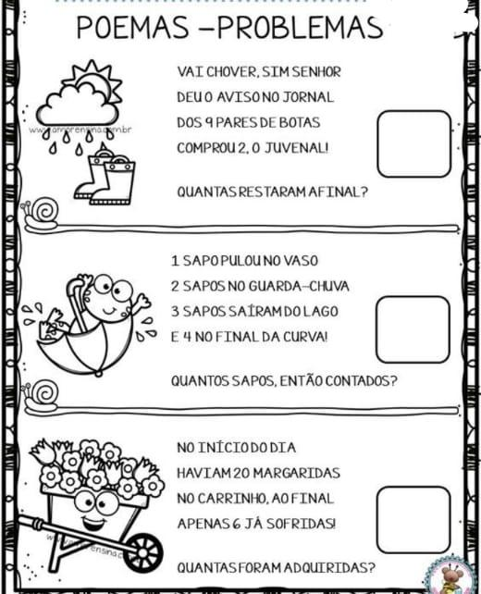
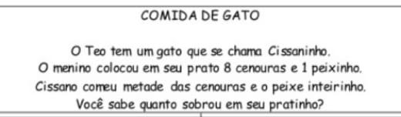
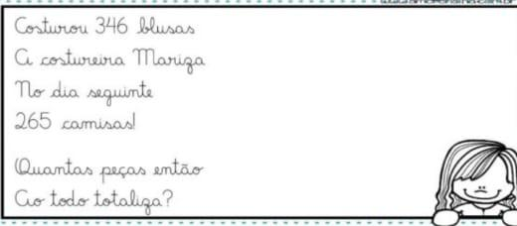
NO SEU CADERNO, DÊ O NOME DOS ANIMAIS E QUE APARECEM NOS POEMAS-PROBLEMAS. ESCREVA TAMBÉM QUAIS AS SUAS CARACTERÍSTICAS: EXEMPLO: PRESENÇA DE PENAS, PÊLOS, GARRAS, ANTENAS, PATAS ETC.

10.03.2021
LÍNGUA PORTUGUESA/ MATEMÁTICA
MEDIDAS DE TEMPO
OUÇA O LINK ABAIXO. NELE VAMOS CONHECER O POEMA O RELÓGIO.
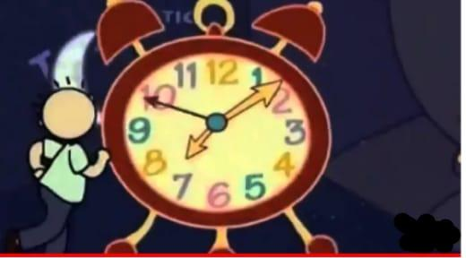
https://www.youtube.com/watch?v=ItdiYRwH3Oo
A SEGUIR HÁ OUTRO LINK, ESCUTE A MESMA POESIA EM FORMA DE MÚSICA:
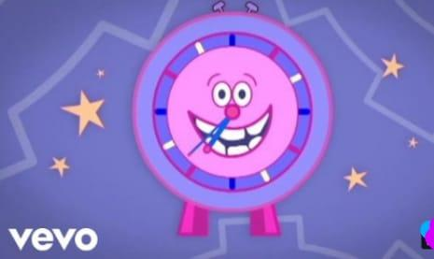
https://www.youtube.com/watch?v=4szJqFbLEnE
QUAL DAS DUAS VERSÕES APRESENTADAS VOCÊ GOSTOU MAIS?
( ) 1ª VERSÃO ( ) 2ª VERSÃO
LEIA A TABELA ABAIXO QUE EXPLICA AS MEDIDAS DE TEMPO E EM SEGUIDA RESPONDA ÀS QUESTÕES (PODE COPIAR E RESPONDER NO CADERNO).

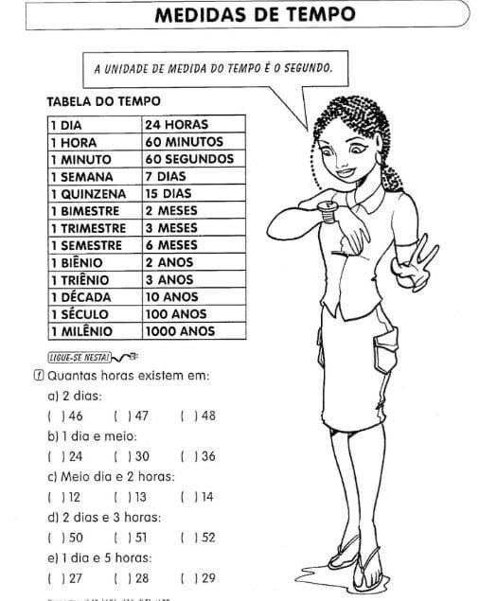
11.03.2021
LÍNGUA PORTUGUESA/ GEOGRAFIA/ MATEMÁTICA
VAMOS VER SE VOCÊ É UM BOM OBSERVADOR?
OBSERVE A IMAGEM A SEGUIR E DEPOIS COPIE E RESPONDA AS QUESTÕES NO SEU CADERNO:
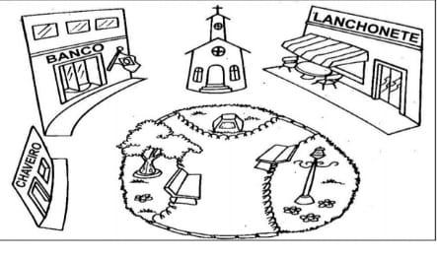
A) DE ACORDO COM A REPRESENTAÇÃO, O QUE FICA NO CENTRO DA IMAGEM?
B) O QUE ESTÁ À DIREITA DA IGREJA?
C) O QUE FICA EM FRENTE A IGREJA?
D) O QUE SE LOCALIZA A ESQUERDA DA IGREJA?
E) O QUE FICA A ESQUERDA DA PRAÇA?

12.03.2021
LÍNGUA PORTUGUESA/ MATEMÁTICA
TABUADA
VAMOS ESTUDAR A TABUADA?
VAMOS COMEÇAR PELA TABUADA DO “2”. NAS PRÓXIMAS AULAS PARTIREMOS PARA OUTRAS TABUADAS.
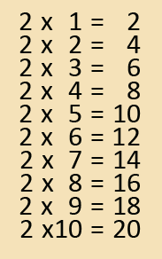
DICAS PARA “DECORAR” E ENTENDER A TABUADA.
- LER EM VOZ ALTA E REPETIR. PARA SE FAMILIARIZAR COM A TABUADA.
- LER EM VOZ ALTA E REPETIR ATÉ ASSIMILAR CADA ÍTEM DA TABUADA. SOMENTE QUANDO ASSIMILAR PASSA PARA O PRÓXIMO. EX: 2X1=2 (LEIA E REPETE ATÉ ASSIMILAR NA MEMÓRIA) DEPOIS DE ASSIMILAR VAI PARA O PRÓXIMO ITEM:2X2=4 (LER E REPETIR ATÉ ASSIMILAR NA MEMÓRIA) DEPOIS DE ASSIMILAR VAI PARA O PRÓXIMO ÍTEM...E ASSIM ATÉ TERMINAR A TABUADA QUE FOI SOLICITADA PELA PROFESSORA.
- ESCREVA A TABUADA SEM PREENCHER AS RESPOSTAS. QUANDO TERMINAR PREENCHA AS SUAS RESPOSTAS DA TABUADA EM SEQUÊNCIA E VERIFIQUE SE AS ACERTOU.

- EXERCITE TODOS OS DIAS POR 15 MINUTOS PARA ALCANÇAR OS MELHORES RESULTADOS.

DEPOIS QUE VOCÊ ESTIVER “CRAQUE” NA TABUADA DO “2” QUE TAL BRINCAR COM UM FAMILIAR PARA TESTAR SEU CONHECIMENTO
- ASSISTA AO VÍDEO ABAIXO DO PAI E DA FILHA BRINCANDO DE UM JOGO DE TABUADA.
- BRINQUE DA MESMA BRINCADEIRA DO VÍDEO COM UM FAMILIAR SEU.
GRAVE A BRINCADEIRA, POSTE NO GRUPO E MOSTRE PARA A SUA PROFESSORA.
https://www.youtube.com/watch?v=n4TFGBL2IlA
BOM FINAL DE SEMANA!

Olá meus amores e minhas amoras!!! Vamos começar nossa nova semana de atividades???
Só não podemos esquecer o cabeçalho, com nome, data... Sabemos como é, não é mesmo???
Então, vamos começar e mãos a obra!!!!!! ☺
3º ANO – SEMANA DE 15 A 19/03
Dia da semana | Rotina diária: descrição das atividades
Segunda – feira  Data:  15/03 2021 | LEITURA DIÁRIA: O CABELO DA MENINA  https://www.euleioparaumacrianca.com.br/historias/o-cabelo-da-menina/  LÍNGUA PORTUGUESA: LEITURA E INTERPRETAÇÃO DE TEXTO
Terça-feira  Data: 16/03/2021 | LEITURA DIÁRIA: A BORBOLETA AZUL  http://www.dominiopublico.gov.br/download/texto/eu000004.pdf .  MATEMÁTICA: ATIVIDADE ORAL E ESCRITA – NUMERAIS DE 400 A 450
Quarta-feira  Data: 17/03/2021 | LEITURA DIÁRIA: CONTO OU NÃO CONTO?  http://www.dominiopublico.gov.br/download/texto/ea000337.pdf  HISTÓRIA: DIFERENÇAS ENTRE NOSSO POVO – PESQUISA
Quinta-feira  Data: 18/03/2021 | LEITURA DIÁRIA: O REINO DAS LETRAS FELIZES  http://www.dominiopublico.gov.br/download/texto/eu00005a.pdf  MATEMÁTICA: PERSEVERANDO NO EXERCÍCIO DE ADIÇÃO  EDUCAÇÃO FÍSICA: VISITE A ABA ESPECÍFICA NO BLOG.  ARTES: VISITE A ABA ESPECÍFICA NO BLOG
Sexta-feira  Data: 19/03/2021 | LEITURA DIÁRIA: O PEIXINHO E O GATO  http://www.dominiopublico.gov.br/download/texto/eu00005a.pdf  LÍNGUA PORTUGUESA: Treinamento de leitura  .  LÍNGUA INGLESA: VISITE A ABA ESPECÍFICA NO BLOG
Fonte das leituras: www.escolakidscom.br e www.dominiopúblico.com.br

Segunda-feira, 15 de Março de 2021
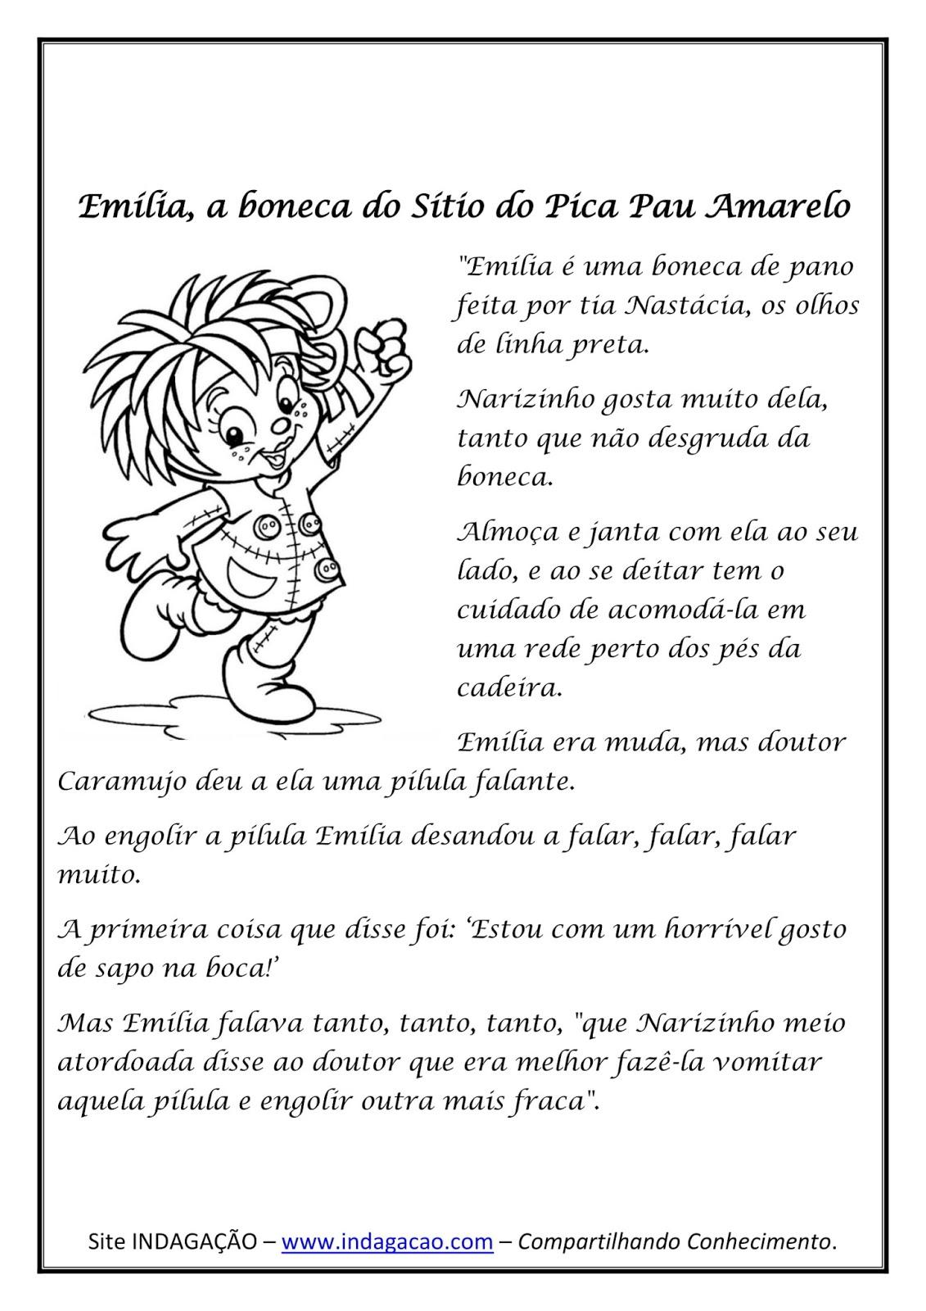

- Vamos ler o texto acima agora? Preste bem atenção na história e depois responda em seu caderno, combinado?
- Qual o nome do texto?
_______________________________________________________
- Quem é Emília? E quem a construiu?
__________________________________________________________
- Quem amou Emília de paixão e ficava sempre com ela?
__________________________________________________________
- O que aconteceu para que Emília começasse a falar tanto?
_________________________________________________________

- OK, nós já aprendemos que as palavras são formadas por sílabas não é mesmo? Por exemplo, se eu usar a palavra CAVALO. Falem essa palavra bem devagar... Agora conte quantas vezes você abriu a boca para falar cavalo?
CA-VA-LO
- Isso mesmo!!!! Trabalhamos na última semana, porém precisamos treinar, sabe, igual atleta para as olimpíadas? Sim, você é capaz de treinar e se você tiver dúvidas é só perguntar, combinado?

- Leia o texto novamente e escolha 5 palavras de sua preferência, pronuncie essa palavra devagar e depois separe as sílabas.
Vamos fazer isso com cavalo, ok! E como já aprendemos, vamos achar a sílaba tônica dessa palavra? – Lembrando que a sílaba tônica é a mais forte das sílabas!

CA-VA-LO - A sílaba VA é a mais forte!!!

Vamos lá, agora é com vocês!!!

- Ahhhh sabe do que lembrei agora? Que essas palavras possuem em sua formação uma classificação. Vamos relembrar juntos?

- Quando a palavra tem um sílaba, chamamos ela de monossílaba;
- Quando a palavra tiver 2 sílabas, chamamos de dissílaba;
- Quando a palavra tiver 3 sílabas, chamamos de trissílaba;
- Mas se a palavras tiver de 4 ou mais sílabas, chamamos de polissílaba..
LEMBRARAM?

- Agora vamos fazer o seguinte: Escolha 5 outras palavras do texto da Emília e responda no seu caderno em qual classificação ela está!!!
________________________________________________________
_________________________________________________________
_________________________________________________________
__________________________________________________________
__________________________________________________________

Terça-feira. 16 de Março de 2021
MATEMÁTICA
- Complete a tabela abaixo com as numerações completas:

401 |  |  |  |  |  |  |  |  | 410
 |  |  | 414 |  |  |  |  | 419
 | 422 |  |  |  | 426
 |  | 433 |  |  |  | 437
451 |  |  |  |  |  |  |  |  | 450

- Vamos ler atentamente aos problemas e fazer o nosso melhor para
Aprendermos com mais facilidade?
Não se esqueça que precisamos “malhar” nosso cérebro também!
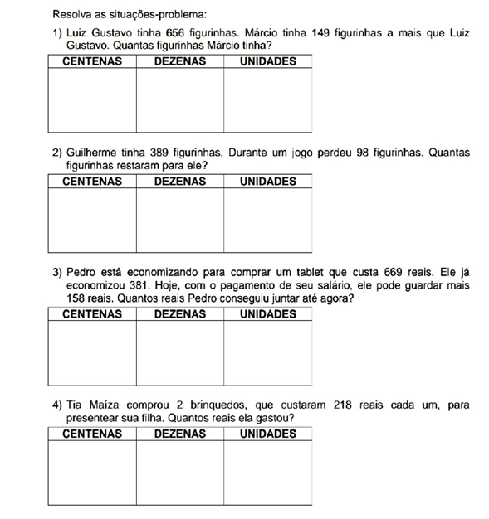

- Vamos também lembrar como é que se faz a composição dos números?
Vamos lá: Eu tenho os números:
- 1000
- 800
- 50
- 9

- POR ISSO POSSO JUNTAR TUDO E FORMAR UM
“NÚMEROZÃO” OLHA ISSO:
1000 + 800 + 50 + 9 = 1859

- Vamos tentar????

- 300 + 80 + 6 = _____________________________________
- 600 + 60 + 4 = ______________________________________

- 900 + 70 + 6 =______________________________________

- + 900 + 70 + 7 + __________________________________

- Agora escreva em seu caderno o nome dos números que você formou por extenso:
___________________________________________________________________
___________________________________________________________________
___________________________________________________________________
___________________________________________________________________
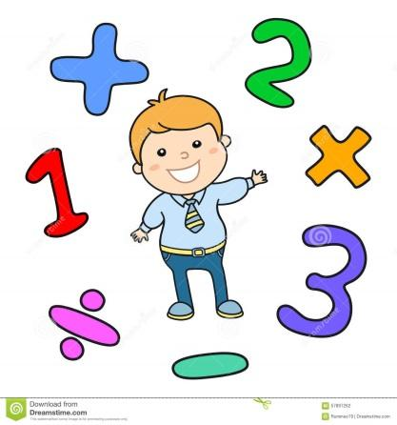
____________________________________________________________________

Quarta-feira, 17 de Março de 2021

HISTÓRIA
Nossa história começou há muito tempo atrás quando os portugueses encontraram nosso país e depois de alguns nomes, finalmente recebeu o nome de Brasil.
Mas não foram apenas os portugueses que por aqui chegaram. Também vieram pessoas de vários outros lugares e essa mistura de povos foi o que ajudou o nosso país a ser o que é hoje...
- Peça a um adulto para te ajudar na próxima tarefa que é pesquisar sobre quais povos de outros países vieram para o Brasil – coloque as respostas no caderno...

- Procure fotos de pessoas que você percebeu que são diferentes no seu jeito físico, por tom de pele, formas de cabelos... Devemos aprender a respeitar as diferenças entre as pessoas, porque nós apenas somos diferentes pelo lado de fora, porque pelo lado de dentro SOMOS TODOS IGUAIS!
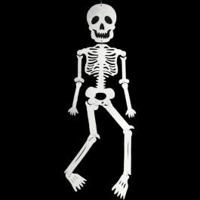

OI!!!!

Quinta-feira,18 de Março de 2021

MATEMÁTICA

Some os números abaixo para treinar bem....
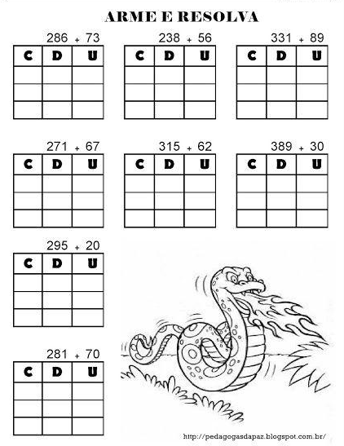

Sexta-feira, 19 de Março de 2021

Leia a pequena história abaixo por várias e várias vezes até ficar craque! Grave um vídeo mostrando como está sua leitura, combinado????
